Домашнее задание 5
Вариант 33

Граф G1
V/V | X1 | X2 | X3 | X4 | X5 | X6 | X7 | X8 | X9 | X10 | X11 | X12 | P_{x}
X1 | 0 |  | 1 |  | 1 | 1 |  |  |  | 1 |  | 1 | 5
X2 |  | 0 |  |  | 1 | 1 |  | 1 | 1 |  |  |  | 4
X3 | 1 |  | 0 |  |  | 1 | 1 |  |  |  |  | 1 | 4
X4 |  |  |  | 0 |  |  | 1 | 1 | 1 |  |  | 1 | 4
X5 | 1 | 1 | 1 |  | 0 | 1 |  |  |  |  |  |  | 4
X6 | 1 | 1 | 1 | 1 | 1 | 0 |  | 1 |  |  | 1 | 1 | 8
X7 |  |  |  | 1 |  |  | 0 | 1 | 1 |  |  |  | 3
X8 |  | 1 |  | 1 |  | 1 | 1 | 0 | 1 |  | 1 | 1 | 7
X9 |  | 1 |  | 1 |  |  | 1 | 1 | 0 |  |  |  | 4
X10 | 1 | 1 |  |  |  |  | 1 |  | 1 | 0 | 1 | 1 | 6
X11 |  |  |  |  |  | 1 |  | 1 |  |  | 0 | 1 | 3
X12 | 1 |  | 1 | 1 |  | 1 |  | 1 |  |  | 1 | 0 | 6

Граф G2
V/V | Y1 | Y2 | Y3 | Y4 | Y5 | Y6 | Y7 | Y8 | Y9 | Y10 | Y11 | Y12 | P_{y}
Y1 | 0 | 1 | 0 | 0 | 1 | 0 | 1 | 0 | 1 | 1 | 0 | 1 | 6
Y2 | 1 | 0 | 0 | 0 | 1 | 0 | 1 | 0 | 0 | 0 | 0 | 0 | 3
Y3 | 1 | 1 | 0 | 1 | 0 | 1 | 0 | 0 | 0 | 0 | 1 | 1 | 6
Y4 | 0 | 0 | 0 | 0 | 1 | 1 | 0 | 0 | 1 | 0 | 1 | 0 | 4
Y5 | 1 | 1 | 0 | 1 | 0 | 1 | 1 | 0 | 1 | 0 | 1 | 0 | 7
Y6 | 0 | 0 | 1 | 1 | 1 | 0 | 0 | 0 | 0 | 0 | 0 | 0 | 3
Y7 | 1 | 1 | 0 | 0 | 1 | 0 | 0 | 1 | 1 | 1 | 1 | 1 | 8
Y8 | 0 | 0 | 0 | 0 | 0 | 0 | 1 | 0 | 0 | 1 | 1 | 1 | 4
Y9 | 1 | 0 | 0 | 1 | 1 | 0 | 1 | 0 | 0 | 0 | 0 | 0 | 4
Y10 | 1 | 0 | 0 | 0 | 0 | 0 | 1 | 1 | 0 | 0 | 0 | 1 | 4
Y11 | 0 | 0 | 0 | 1 | 1 | 0 | 1 | 1 | 0 | 0 | 0 | 0 | 4
Y12 | 1 | 0 | 1 | 0 | 0 | 0 | 1 | 1 | 0 | 1 | 0 | 0 | 5

Для графа G1 сумма p(x) = 58. Список P(x) = {5, 4, 4, 4, 4, 8, 3, 7, 4, 6, 3, 6}
Для графа G2 сумма p(y) = 58. Список P(y) = {6, 3, 6, 4, 7, 3, 8, 4, 4, 4, 4, 5}
Разобьём вершины обоих графов на классы по их степени:
 | P(x) = P(y) = 8 | P(x) = P(y) = 7 | P(x) = P(y) = 6 | P(x) = P(y) = 5 | P(x) = P(y) = 4 | P(x) = P(y) = 3
X | X6 | X8 | X10, X12 | X1 | X2, X3, X4, X5, X9 | X7, X11
Y | Y7 | Y5 | Y1, Y3 | Y12 | Y4, Y8, Y9, Y10, Y11 | Y2, Y6
Из таблицы можно сразу заметить соответствие вершин графов:
X | Y
X6 | Y7
X8 | Y5
X1 | Y12

Для определения соответствия вершин с P(x) = P(y) = 4 и P(x) = P(y) = 6 попробуем связать вершины из класса P(x) = P(y) = 3 с неустановленными вершинами.
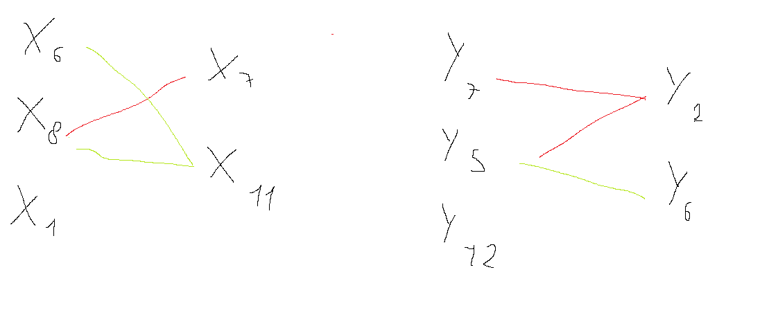
Анализ связей вершин показывает соответствие вершин x11 и y2, x7 и y6. Аналогично проверим соответствия вершин с P(x) = P(y) = 6
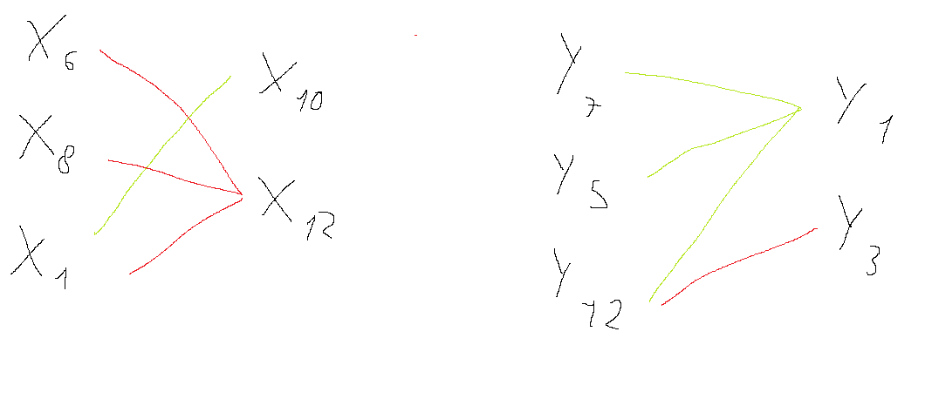
Анализ связей вершин показывает соответствие вершин x10 и y3, x12 и y1. С учетом этого устанавливаем следующие соответствия:

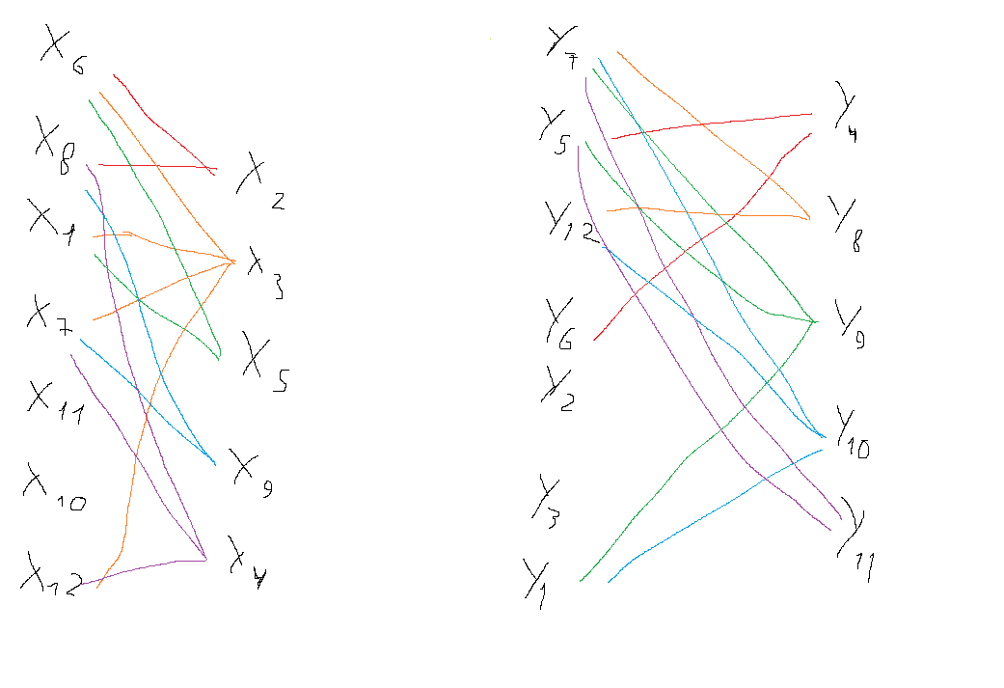
Анализ связей вершин показывает соответствие вершин x2 и y11, x3 и y10, x5 и y8, x9 и y4, x4 и y9. Все вершины имеют связь. Следовательно, можно сделать вывод о том, что графы G1 и G2 изоморфны.

